***СПЕШИТЬ ЛИ В ШКОЛУ?***

Перед многими родителями встает дилемма: “отдать” ребенка в школу пораньше (до 7 лет) или подождать еще годик. Все родители дошколят озадачиваются вопросом, не опоздают ли они, если не научат своего ребенка читать до школы и не будет ли он отставать в развитии от своих сверстников. Споров по этому поводу очень много. Одни рекомендуют не спешить и не заставлять ребенка учить читать до школы, другие советуют налегать на алфавит с пяти лет, ну а третьи разрабатывают методики, как растить гениев, обучая их чтению с пеленок. Попробуем разобраться.

Сегодня, к счастью, у родителей есть возможность выбирать. И это правильно, потому что дети разные и по уровню развития, и по условиям воспитания. *Но как правильно принять решение и ответить на вопрос: в 6 или в 7?* Ведь от успешного старта зависит вся школьная судьба ребенка.

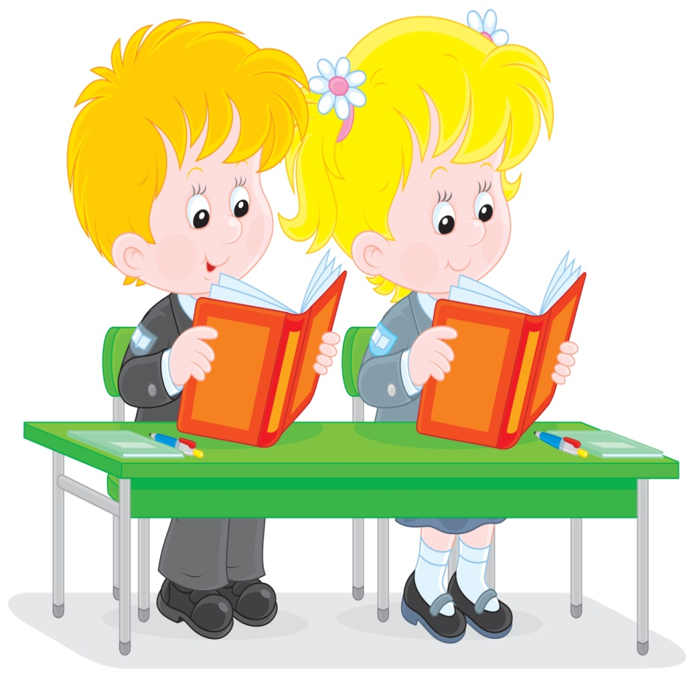

Важно понять, что не только элементарные навыки (чтение, письмо) и интеллектуальные способности определяют школьную зрелость, а  должна учитываться и **психологическая готовность,** отношение к новой социальной роли школьника, принятие новых обязанностей и требований. Организм и психика ребенка развиваются поэтапно, каждый возрастной период приходит вслед за другим. Так, Жан-Жак Руссо писал, что, нарушая этот порядок, мы выращиваем плоды, не имеющие ни вкуса, ни зрелости, и которые незамедлительно испортятся.

На вопрос: "Хочешь ли ты идти в школу?" многие дети отвечают: "Хочу". А вы спросите: "Почему?" Если ребенок говорит: "Все идут и я пойду", "Я там буду играть с одноклассниками", "Мне купят портфель и пенал", то осознанной потребности в обучении у него еще нет, а желание сменить обстановку кажется заманчивым. Нужно, чтобы школа привлекала ребенка своей главной деятельностью — учебой. "Хочу научиться читать и писать", "Хочу вырасти умным" — это уже сознательная ступенька вверх к "взрослости", к знаниям.

Поэтому, необходимо обратить внимание на волевую готовность ребенка, то есть способность управлять своим вниманием и поведением. Наши первоклассники (в отличие, например, от своих европейских сверстников), приходя в школу, должны усвоить требования школьной дисциплины – не вставать из-за парты без разрешения учителя в течение всего урока, не разговаривать друг с другом во время урока, не отвлекаться от объяснений учителя и т.д. То есть ребенок должен уметь подчинять свои действия внешним требованиям, даже если ему в этот момент хочется чего-то другого. Без этого ребенку трудно будет освоить навыки письма, чтения, счета.

Если ребенок часто болеет (тем более, у него хронические заболевания), быстро устает, не спешите его отдавать в школу — пусть он окрепнет. Если ребенок рослый, крепкий и вполне здоровый, то уже в 6 лет он без труда выдержит школьные нагрузки.

Обратите внимание на темперамент и индивидуальные особенности ребенка. Так легко возбудимым, эмоциональным, подвижным детям (чаще такими бывают мальчики) трудно сосредоточиться, выполнить задание, требующее аккуратности. Их интересует все вокруг, они познают мир через движение, поступки. Таким детям лучше идти в школу в 7 лет, потому что им нужно набегаться, наиграться. Если ребенок вялый, медлительный, неуверенный в себе, то лишний год дома ему пойдет на пользу.

Есть дети неторопливые, усидчивые, любознательные (чаще девочки). Они уже в 6 лет подолгу рассматривают картинки, внимательно слушают взрослых, доводят начатое дело до конца. Таким детям в школе будет сопутствовать успех и благополучие.

Удивительно, но ребенок в 7 лет очень отличается от себя же самого 6-летнего. За год он не только растет, но и делает качественный скачок в развитии. Ребенок "взрослеет" прямо на глазах. И чем старше он становится, тем проще и естественнее будет переход к напряженной школьной жизни. Но, как говорится, главное не передержать дошкольника дома, чтобы не перегорело желание учиться.

Если вы решили не отдавать ребенка в 6 лет в школу, то важно не упустить этот "золотой" возраст и использовать его как для подготовки к школе, так и для развития творческой активности, которая в этот период очень высока.

Для получения объективного заключения о психологической готовности вашего ребенка к школе лучше всего обратиться к психологу, тем более, что определить уровень развития произвольности “на глазок” достаточно сложно.

Часто бывает, что активный, сообразительный, подвижный ребёнок, с радостью собиравший свой первый портфель, активно выбиравший ластики и карандаши, с удовольствием мерявший школьный костюм и с азартом бегущий на уроки, постепенно сменяется на вялую, скучную, апатичную личность. Начинаются капризы, нытьё, не желание не то что учиться, а вообще что-либо делать. Что произошло? 

Умение вашего чада читать и писать, говорит лишь о внешнем проявлении его умственного развития, но не является критерием его психофизической готовности к обучению в школе! Факт!

Специфика внимания детей 6-7 лет такова, что наши дети не способны заниматься одним делом более 15 минут, для большинства из них 45-минутный урок - настоящая пытка. Во многих школах это понимают и идут навстречу маленьким ученикам, сокращая эти 45 минут до 25-30.

Но если ваш ребенок страдает различными психическими и соматическими заболеваниями, если он недавно перенёс травму головы или позвоночника. Как бы не был он хорошо подготовлен к школе, напряжение умственных и физических сил в учебном процессе может привести к рецидивам и, как следствие, к осложнениям. Это же касается и детей, у которых снижен иммунитет. Частые простуды так же могут привести к серьёзным перегрузкам во время школьного процесса.

Следующим этапом будет появление различных страхов и фобий, нарушение сна, чувство непроходящей тревоги, следствие всего этого «букета» - нарушение мышления.

Интересный момент: мамы и папы девочек не торопятся отдавать своих принцесс в школу, продлевая им таким образом **детство**, а вот родители мальчиков, по объективным причинам, как раз наоборот. Все детки развиваются «скачкообразно», а в период 6-7 лет именно девочки достигают того психофизического пика, когда ребёнок готов для дисциплинарной школьной среды, в отличии от своих ровесников – мальчишек. Не доигравшие в своём детстве мальчики – сплошная головная боль для преподавателей и всего остального класса.

Для успешного овладения искусством грызения гранита, ещё до начала обучения, у ребёнка уже должны быть сформированы определённые навыки. Какие?

Прежде всего – владение связной речью. Это не только умение говорить, но и обладание достаточным словарным запасом, умение подбирать из него синонимы и антонимы, родственные слова, слова обозначающие профессии и т.д и т.п. Ваш 6-7летний умник должен правильно произносить слова и правильно формировать предложения, образовывать от одних слов другие (сущ. – прилаг. и т.д.).

С помощью слов должен уметь правильно сформировать представление о предмете или явлении (курица – это птица с перьями и клювом, которая ест зерно и несёт золотые яйца). Прислушайтесь и присмотритесь к своему малышу: это у него получается?

Ещё один очень важный момент: развитие моторики. Если ваш мальчик или девочка с увлечением нанизывают бисер, пытаются вязать, с удовольствием собирают пазлы или охотно помогают вам перебирать крупу, то есть его (или её) маленькие пальчики выполняют достаточно точные мелкие движения, вы можете быть спокойны за почерк и дальнейшее развитие речи. Скорее всего, психолог даст вам «добро» и путёвку в 1-й класс.

Бытует мнение, что отдавать ребёнка в школу следует, когда у него вырастут угловые зубы – клыки. И связанно это вовсе не с астрологией, а с элементарными понятиями того, что костная ткань у вашего ребёнка уже достаточно окрепла, в его организме хватает кальция и позвоночник готов к тем физическим нагрузкам, которые предстоят ему в школе.

Нужно помнить ещё и о том, что каждый ребёнок индивидуален, к каждому из детей нужен индивидуальный подход. Школа же ориентирована на среднего ученика, по сему, ни о какой индивидуальности в работе с каждым первоклассником быть не может. Многие учителя стараются найти подход к каждому ребёнку, но в силу независящих от них обстоятельств удаётся это далеко не всем и не всегда.

Если у ребёнка не получается что-то, если он не может понять задание или новое требование, не раздражайтесь. Спуститесь к своему дитю со своей взрослой высоты, никогда не говорите ребёнку, что он глупый тупица, постарайтесь помочь ему и обязательно хвалите за малейшее проявление самостоятельности, за любую попытку разобраться самому, за каждый шажок к «вершинам познаний». Это так важно для него! Он же впервые в тот момент ощутил себя взрослым и ответственным!

Ну, если вы всё-таки решитесь задержаться ещё на годик в детском саду, беды не будет. В подготовительных группах чаще всего с детьми занимаются по предыдущей программе 1-го класса. Таким образом, ваш ребенок всего лишь будет повторять материал, который он уже проходил годом раньше, что даст ему возможность его «закрепить» для лучшего обучения и усвоения нового материала в школе. Это будет как бы дополнительной подушкой между нервными стрессами и пополнением багажа знаний на уроках.

**Сколько родителей, столько и мнений. Когда же лучше всего отдавать ребёнка в школу? Когда он будет к этому готов!!!**

